**Взрослые в ответе за действия детей**

Лето – пора детских каникул. В это время многие дети находятся дома, не посещая организованные коллективы, где за ними ведётся постоянный контроль. Находясь дома, они ищут себе различные развлечения. Но стоит напомнить, что развлечения могут быть разные и даже опасные для жизни и здоровья.

Езда на велосипеде по проезжей части дорог, шалости с огнём, купание в водоёме без надзора взрослых , лазанье по деревьям и другие шалости могут привести к трагедии. Взрослые в силу своей занятости порой забывают об опасностях подстерегающих детей и оставляют их без присмотра.

Специалисты напоминают, что родители в ответе за своих детей, каждую минуту они должны знать, чем заняты их дети , где и с кем они проводят своё свободное время, должны постоянно напоминать им о правилах поведения на дороге, на водоёме, о пожароопасной ситуации.

Помните, маленькая неосторожность, может привести к большой беде, от которой оправиться не получится.

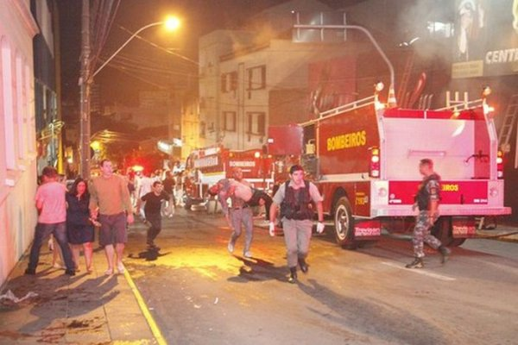Детская шалость с огнём часто становится причиной пожаров.

По данным статистики, часто пожары происходят из-за отсутствия навыков у детей осторожного обращения с огнём, недостаточным контролем за их поведением со стороны взрослых, неумением родителей организовать их досуг.

Проблема детской шалости с огнём стоит остро и главная задача - предупредить данную трагедию, свести к минимуму число пожаров, избежать травматизма и несчастных случаев среди детей.

Трагические случаи показывают – главная причина гибели детей на пожаре кроется в их неумении действовать в критической ситуации. Во время пожара у них срабатывает подсознательный инстинкт: ребёнок старается спрятаться – под кроватью, под столом, на балконе, где и настигает их беда.

Взрослые, будьте внимательны, не показывайте дурной пример своим детям, храните спички в местах недоступных для детей, не держите в доме неисправные или самодельные электрические приборы, горючие жидкости.

Пользоваться можно только исправными приборами, имеющими сертификат соответствия требованиям безопасности, с встроенным устройством автоматического отключения прибора от источника электрического питания.

Не проходите мимо и не оставайтесь безразличными, если вы увидели, что дети самостоятельно разводят костёр, играют со спичками и зажигалками, горючими жидкостями, остановите их.

По данным статистики, 50% людей гибнет от недостатка кислорода и отравления токсическим газом, образующимся при сгорании синтетических и полимерных материалов,   
шелковых и шерстяных изделий (при горении выделяется около 100 разных химических соединений).

**Угарный газ** - ядовитый газ, невидимый и не имеющий запаха. В случае незащищенности органов дыхания, всего за несколько вдохов, человек теряет сознание и отравляется продуктами горения, через 5 минут - умирает.

**Симптомы отравления угарным газом**:

головная боль, удушье, стук в висках, головокружение, боль в груди, сухой кашель, тошнота, рвота, галлюцинации, повышение артериального давления, двигательный паралич, при тяжелой форме: потеря сознания, судороги, остановка сердца и дыхания.

**В случае чрезвычайной ситуации вызывайте спасателей по номеру 101 или 112.**

.